KÜTÜPHANE MATERYALLERİNİN
TOPLU GİRİŞ İŞLEMLERİNE
İLİŞKİN KILAVUZ

Çok miktarda satın alınan kitapların excel formatında dosya ile TKYS’ye toplu girişinin yapılabilmesi amacıyla TKYS’ye “Giriş İşlemi”> “Satınalma”, “Bağış veya Yardım Alma”, “Devir Alma”, “İç İmkanlarla Üretilen Taşınırlar” ve “Envanter Girişi” menüsünde “Kütüphane TİF i” seçildiğinde görülebilecek olan “Detay Kayıtlarını Yükle” butonu eklenmiştir.
Eklenen buton sayesinde kütüphane materyali kitapların uygun nitelikteki giriş TİF’i , hazırlanan şablon formatına uygun veriler ile kolaylıkla oluşturulabilecektir.
Hazırlanan şablon formatına uygun excel tablosuna girilecek doğru veriler sayesinde; bundan böyle “Taşınır Kod Listesi ve Malzemeler” bölümünden kitapların tek tek tanımının yapılmasına ve TİF oluşturulurken tek tek “Malzeme Ekle” butonuna basılmasına gerek kalmadan kitapların toplu girişleri yapılabilecektir.
1-Detay Kayıtlarını Yükleme:
Taşınır Mal İşlemleri- Giriş İşlemi bölümünde “Satın alma”, “Bağış veya Yardım Alma”, “İç İmkanlarla Üretilen Taşınırlar” ve “Envanter Girişi” işlem seçeneği seçilip TİF Tipi olarak Kütüphane TİFi seçildiğinde açılan sayfanın sağ alt tarafında “Detay Kayıtlarını Yükle” butonu görtülecektir.

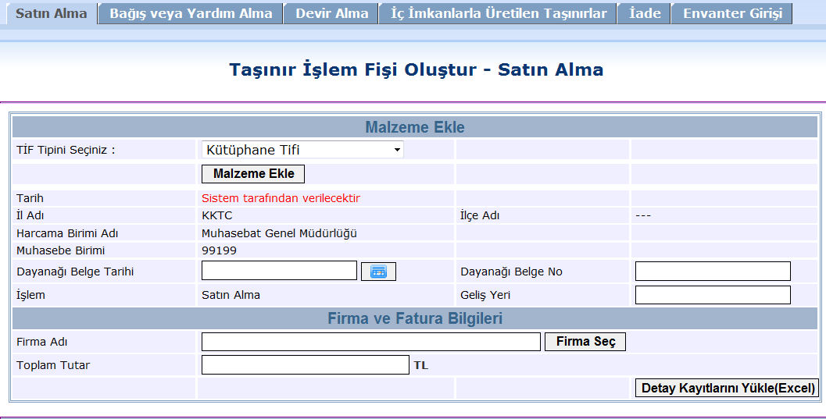

İlgili bölüme tıklandığında aşağıdaki sayfa açılır:
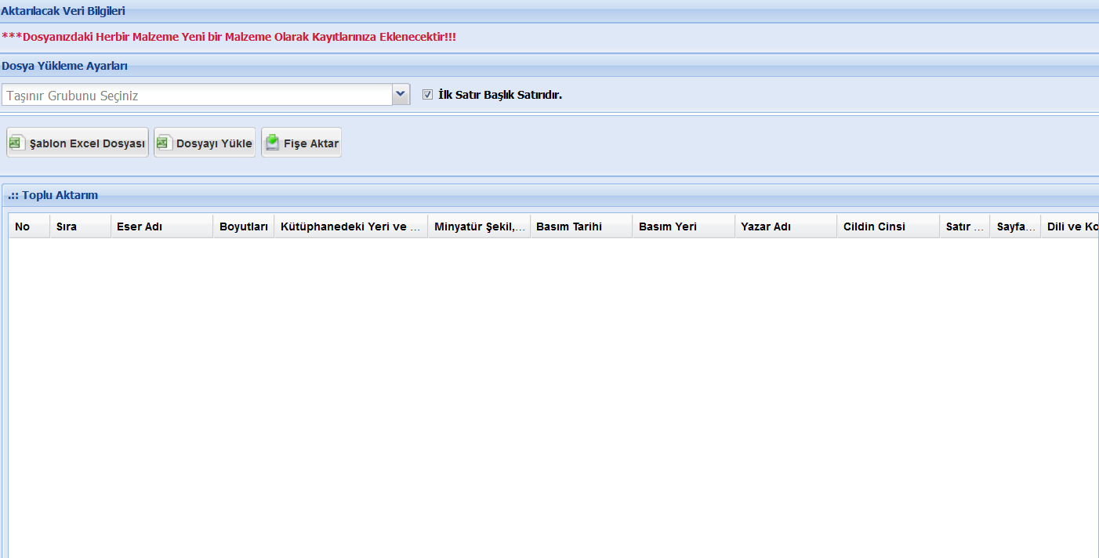
Açılan sayfada sırasıyla;
-“Şablon Excel Dosyası” ,
-“Dosyayı Yükle”
-“Fişe Aktar” Butonları yer almaktadır.

a) Şablon Excel Dosyası:
Şablon dosyasını indirmek için kullanılmaktadır. Butona tıklandığında aşağıdaki excel sayfası açılacaktır.

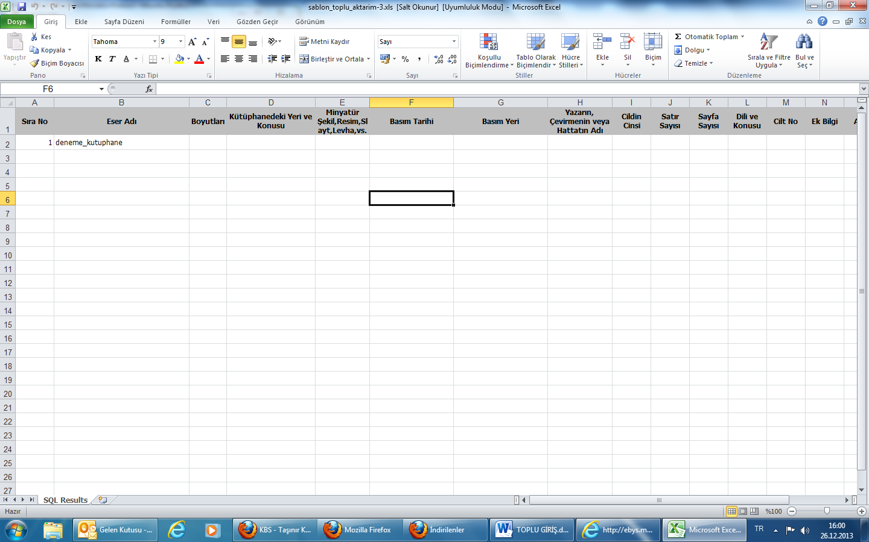

“Dosya” menüsüne girip “farklı kaydet” tıklayınız. Açılan sayfada “Kayıt türü” kısmından “excel 97-2003 Çalışma Kitabı (.xls)” versiyonunu seçiniz ve masa üstüne kaydediniz.

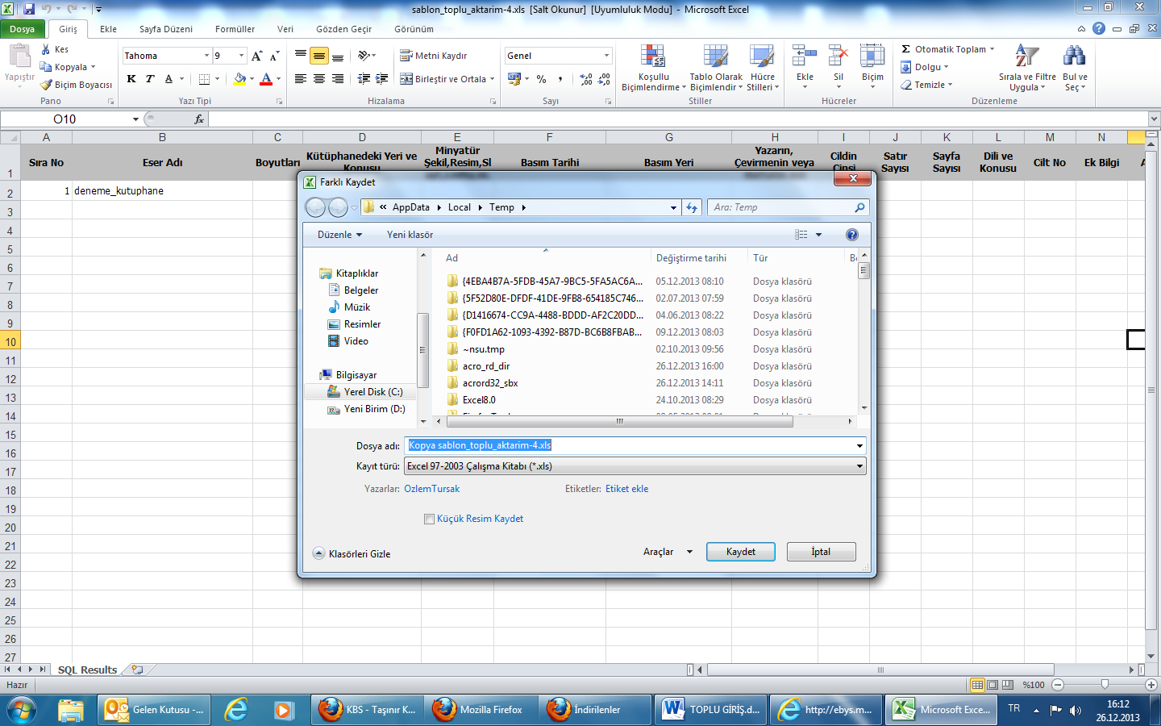

Masa üstüne kaydedilen bu excel dosyasını doldurmanız gerekmektedir.
Şablonun doldurulmasında dikkat edilmesi gereken hususlar:
- Kesinlikle sütun ekleme/çıkarma işlemi yapılmamalıdır.
- Yüklenecek kitap sayısı kesinlikle 1000 adeti geçmemelidir, aksi durumda sistem hataya düşebilir.
- Eklenecek dosyada yer alan her bir malzeme yeni bir malzeme tanımı olarak sisteme yüklenmektedir.
Bu nedenle, mükerrer bir tanımın önlenmesi bakımından; daha önceden sisteme tanımlanmış ürünlerin bu şablona eklenmemesi, TİF düzenlendikten sonra onaylanmadan “düzeltme/ detay göster” butonu ile düzeltmeye açılarak “yeni malzeme ekle” butonu kullanılmak suretiyle manuel olarak eklenmesi gerekmektedir.
- Excel dosyanın formatı “Excel 97-2003 Çalışma Kitabı” formatında olmalıdır. Aksi durumda sistem hata mesajı verecek ve dosyanızı yüklemenize izin vermeyecektir.
- Şablonda yer alan “Eser Adı”, “Ambar Kodu”, “Miktar”, “KDVsiz Birim Fiyat”, “KDV Oranı” alanlarının doldurulması zorunludur. Aksi durumda sistem hata verecektir.
- Ambar kodu bilgisi; Tanımlar-Ambarlar bölümünden bakılarak doğru şekilde doldurulmalıdır.
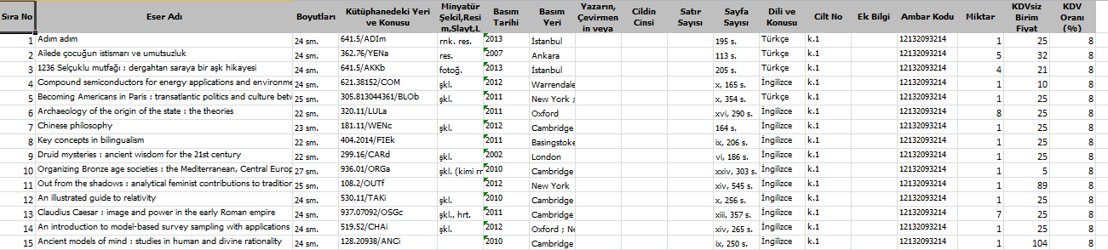
b) Dosyayı Yükle:
Sistemden indirilerek bilgisayarınızda şablona uygun şekilde hazırlanan excel dosyasındaki verilerin sisteme yüklendiği bölümdür.
“Dosyayı Yükle” butonuna basıldığında açılan sayfada “+Ekle” butonuna basılır ve sistemden indirilerek bilgisayarınızda hazırlanmış olan dosya eklenir.
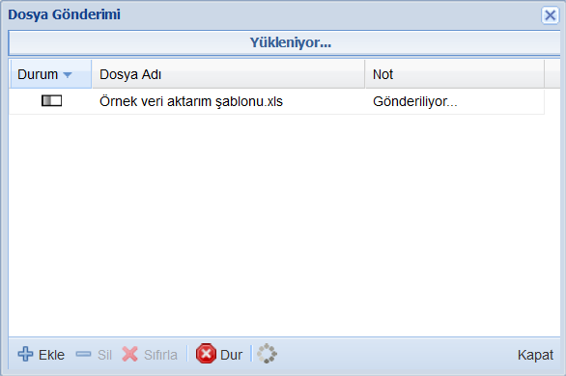

Dosya eklendiğinde aktarılan veriler açılan sayfada görüntülenir. Sayfanın alt kısmında bulunan kaydırma çubuğu sağa kaydırılarak eklenen verilerin “Durum” ve “Açıklama” kısmı kontrol edilir. Durum kısmı tüm kayıtlarda aşağıdaki resimde görüldüğü gibi “+” olmalı, açıklama kısmında ise “Kayıtta hata bulunmamaktadır” yazmalıdır. Aksi durumda hata verir.

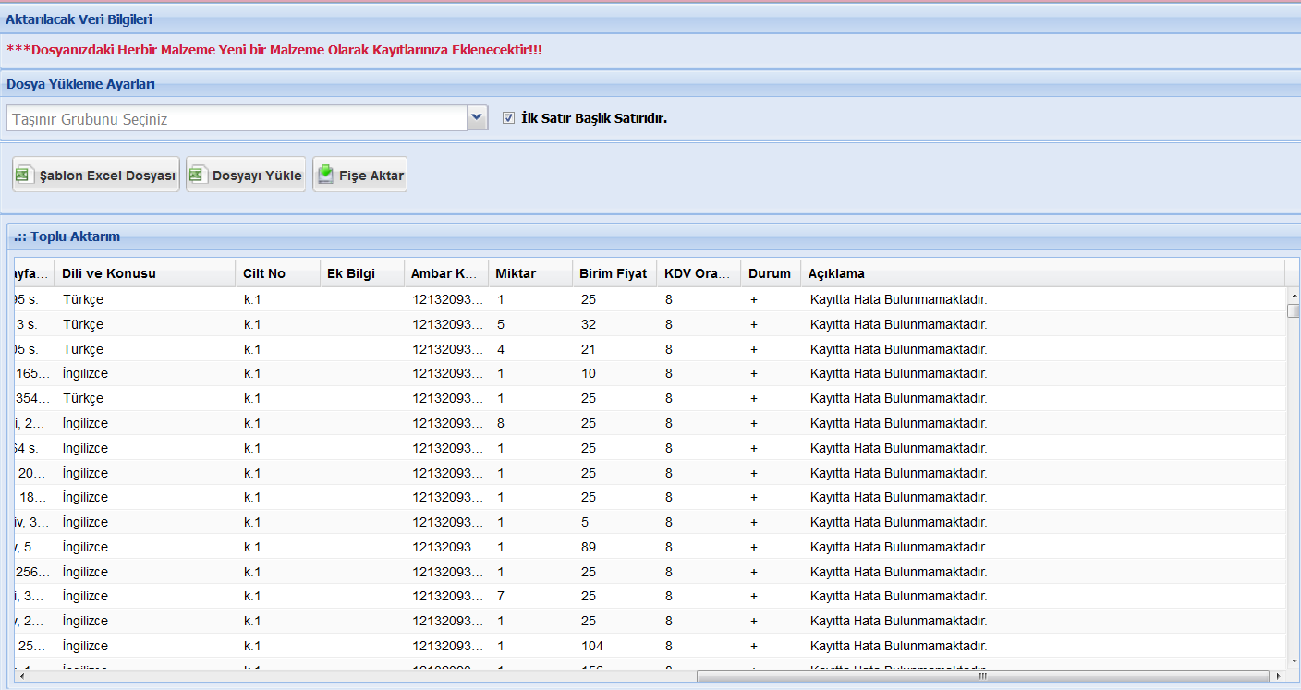
Kayıtta hata yok ise sayfanın sol üst tarafındaki pencereden Taşınır grubu seçilir.
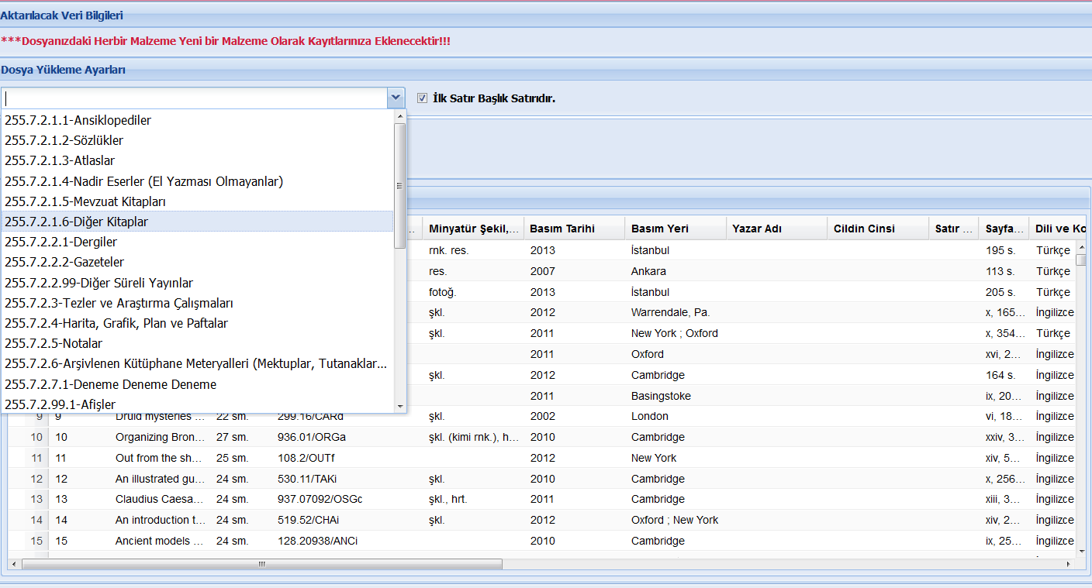
Taşınır grubu seçildikten sonra “Fişe Aktar” butonuna basılır.
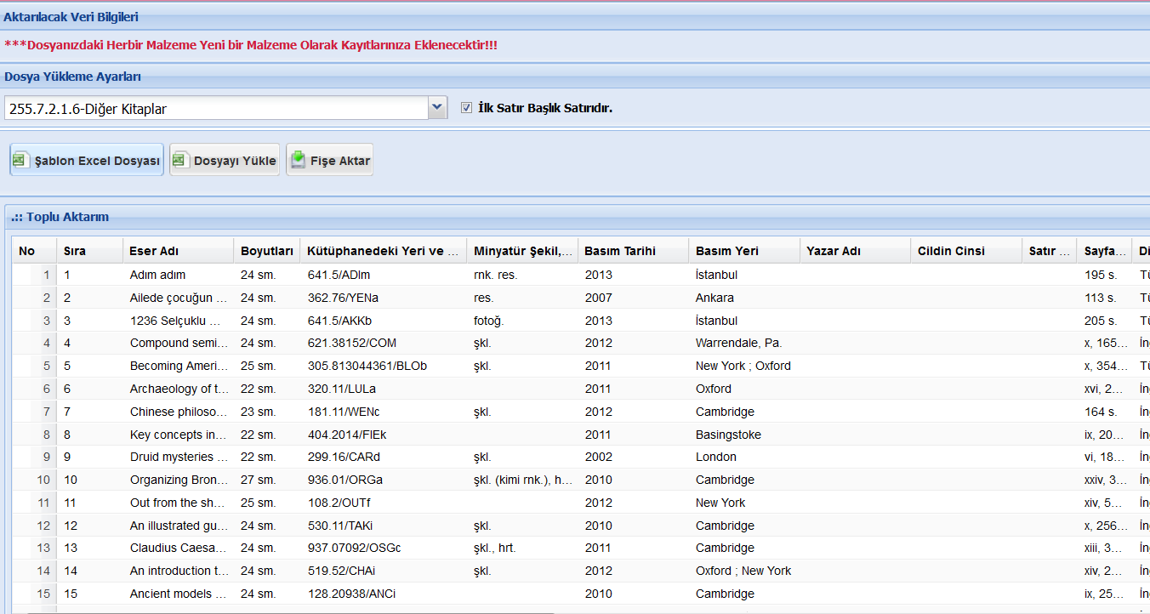
DİKKAT!!! Bu işlem, her bir kütüphane materyal grubu için tekrarlanacaktır.
2) Fişe Aktar:
Bu buton yüklenen verilerin satın alma TİF’ine aktarılması için kullanılır. Kaydedilecek bütün kütüphane materyal grubu işlemleri tamamlandıktan sonra bu butona basıldığı anda hem malzeme tanımları yapılmakta hem de satın alma TİF oluşturma bölümüne “Malzeme ekle” butonuna basmaksızın ilgili kitaplar eklenmektedir.
DİKKAT!!! İşlem devam ettiği (kum saati veya daire döndüğü) müddetçe lütfen herhangi bir butona basmayınız. Fişe aktarma işlemi sonuçlandığında, şablonla yüklemiş olduğunuz materyal listesi otomatik olarak, aşağıda görüldüğü şekilde “Satınalma” menüsündeki Taşınır İşlem Fişi Oluşturma sayfasına eklenmiş olacaktır.

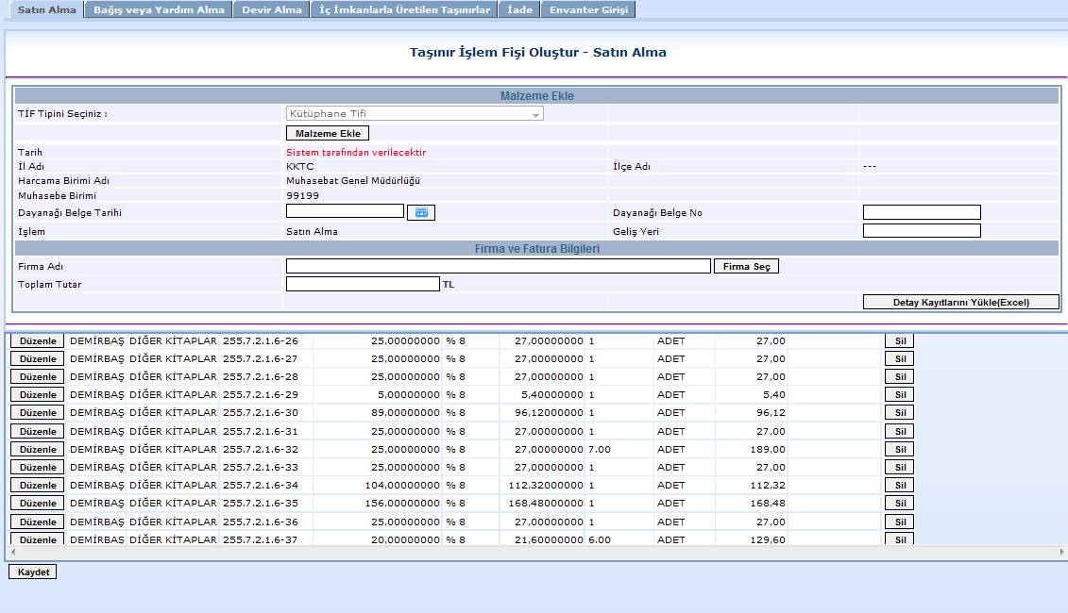
Kaydedilecek bütün kütüphane materyal grubu işlemleri tamamlanıp Taşınır İşlem Fişi Oluştur - Satın alma bölümüne eklendikten ve gerekli diğer bölümler doldurulduktan sonra “Kaydet” butonuna basılarak Onaysız TİF haline getirilir.
Gerekli kontroller yapıldıktan sonra Onaysız TİF Onaylama işlemleri bölümünden onaylanarak satın alınan kütüphane materyallerine ilişkin TİF oluşturulur.
Eklenecek dosyada yer alan her bir malzemenin yeni bir malzeme olarak ürün tanımlarına eklendiği unutulmamalıdır. Bu nedenle daha önceden sisteme tanımlanmış ürünlerin bu şablona eklenerek değil sonradan manuel şekilde TİFe eklenmesi gerekmektedir.
Manuel şekilde ekleme işlemi;
- Satın alma TİFi oluştur sayfasında “Malzeme Ekle” butonuna basılarak veya,
- Onaysız TİF oluştuğunda “Düzenle&Detay Göster” butonuna basılarak ya da,
- Onaylı TİF oluştuğunda ise düzeltme işlemlerinde yapıldığı gibi onayı kaldırılarak,
Gerçekleştirilebilir.

